HUESOS
- 206:
- PLANOS / ANCHOS: esternón, omóplato, cráneo…
- CORTOS: los del carpo, vértebras…
- LARGOS: fémur, tibia, húmero…
- Huesos Largos:
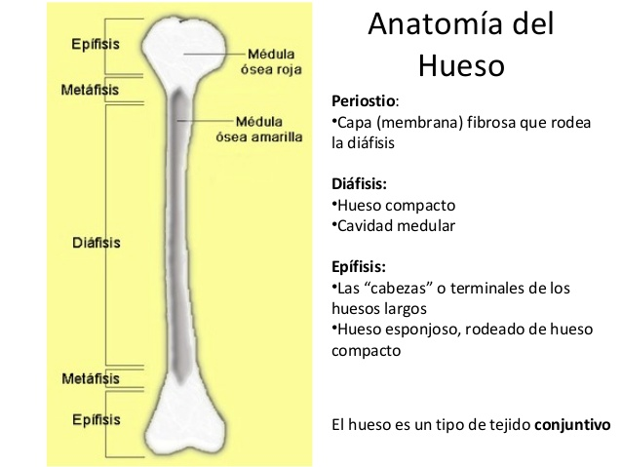
+ Diáfisis: paredes muy robustas, en el centro nada, solamente hueso.
+ Epífisis: extremos, lo que se une con otros huesos. Se componen de arcos ojivales (para reducir el impacto).
+ Médula ósea roja: donde se fabrica la sangre
+ Metáfisis: entre el epífisis y diáfisis. Hace que los huesos puedan crecer (“cartílago de crecimiento”).
+ Médula ósea amarilla: para que pesemos menos.
- Huesos Planos y cortos: En este tipo de huesos el tejido óseo esponjoso y la médula ósea roja están en toda la parte interna del hueso, no solamente en la epífisis como en el caso de los huesos largos.
*Envolviendo a todos los huesos (planos, cortos y largos) se encuentra el periostio, que es la membrana que recubre los huesos y los nutre de espesura.
- División de los huesos en el cuerpo:
- Miembro inferior
62 huesos:
Pelvis: coaxial o ilíaco
rótula
Muslo: Fémur
Pierna: tibia y peroné
Pie: 26 (7 tarso, 5 metatarso, 14 falanges)
- Miembro superior
Cintura escapular: escápula (omóplato) y clavícula
Brazo: húmero
Antebrazo: radio y cúbito
Mano: 27 (8 carpo, 5 metacarpo y 14 fralanges)
- Tronco
25 Caja torácica (24 costillas -14 verdaderas, 6 falsas y 4 flotantes- y esternón)
26 Columna vertebral (24 vértebras -7 cervicales, 12 dorsales y 5 lumbares-, sacro y coxis)
- Cabeza
8 Neurocráneo y 14 esplacrocráneo

ARTICULACIONES
- SInartrosis: sin movimiento(suturas craneales, gonfosis (dientes), sindermosis (peroné)
- Anfiartrosis: poco movimiento o limitado –cartilaginosas- (sínfisis del pubis, intersomáticas, sincortrosis).
- Diartrosis: amplio movimiento (sonoviales): se comoponen de elementos estabilizadores (cápsula articular y ligamento).
MOVIMIENTOS
- Flexión/extensión: plano sagital y eje transverso
- Abducción / aducción: plano frontal y eje anteroposterior
- Rotación: externa e interna. En cabeza y tronco, izquierda y derecha. Supero inferior, plano transverso y eje vertical.
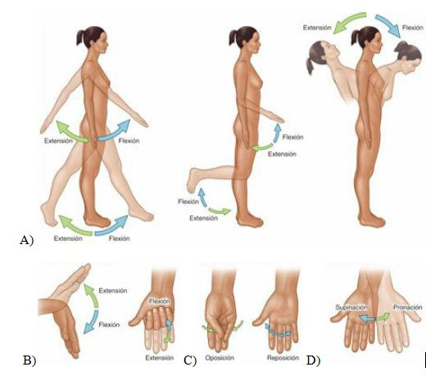
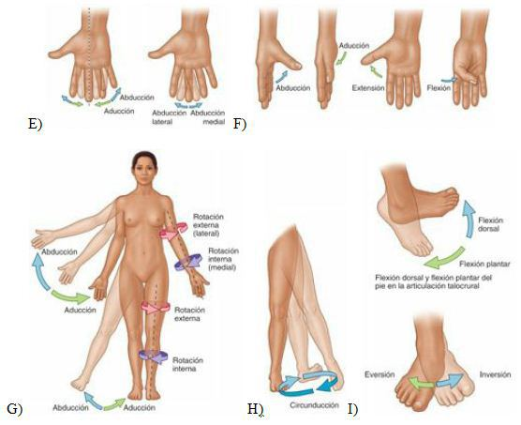
MÚSCULOS
Características:
- Dos tipos: estriados (voluntarios) y lisos (involuntarios). Excepto miocardio, que es parte estriado y parte liso
- Capacidad de estirarse
- Acción de contraerse
- Agonista: que contrae
- Antagonista: que permite la contracción

- Músculos según región
- Cara anterior tórax:
- Pectoral:
- Pectoral menor: origen 3, 4, y 5 costilla
inserción: apófosis coracode del omóplato
acción: omóplato hacia adelante e inspiración forzada
- Pectoral mayor: origen: cara anterior esternón, mitad de clavícula
Inserción: troquíter
acción: flexión brazo, rotación interna y aducción de brazo
- Recto anterior del abdomen: origen 5, 6, 7 cartílagos costales y esternón
Inserción borde superior del pubis
Acción: flexión de tronco
*separado por 3 bandas tendinosas*
- Cara lateral tórax:
- Serrato mayor: origen borde interno escápula
Inserción caras anterolaterales de las 10 primeras costillas
acción: desplazamiento anterior del hombro y descenso del mismo
- Oblicuo mayor (externo): origen en las últimas 8 costillas
Inserción vaina fibrosa del recto abdominal y cresta ilíaca
Acción flexión de tronco, inclinación hacia el mismo lado y
Rotación al contrario.
- Oblicuo menor (interno): origen vaina fibrosa del recto abdominal y cresta
Inserción en las últimas 4 costillas
Acción: flexión de tronco, inclinación hacia el mismo lado y
rotación hacia el contrario
- Transverso abdomninal: origen en últimas costillas, vértebras lumbares y cresta
Inserción en el abdomen (detrás de vaina fibrosa)
Acción: “faja natural”, “depresor abdomen”
- Región posterior
- Trapecio: origen primeras 19 vértebras (7 cervicales, 12 dorsales) y occipital
Inserción espina de la escápula, acromion, clavícula
Acción: - Fibras superiores Elevación del hombro, basculación escápula,
Extensión del cuello, lateroflexión cuello
- Fibras medias desplazamiento posterior hombro
- Fibras inferiores descenso del hombro

- Dorsal ancho (mayor): origen las últimas 10 vértebras, sacro y cresta ilíaca
Inserción troquín (húmero)
Acción: extensión y abducción hombro y rotación interna
- Romboides: origen 2 últimas vértebras cervicales
Inserción escápula
Acción igual que fibras medias trapecio
- Angular del omóplato: origen cervicales
Inserción 4 primeras vértebras cervicales
Acción igual que fibras supeririores trapecio
- Cuadrado de los lomos (lumbar) acción extensión y lateroflexión de tronco y
espiración forzada
- Transeverso espinoso Trabaja toda la mecánica columna
- Dorsal largo Triceps Dorsal: Estabilizador
- Iliocostal Protector traumatismos
- Psoas: origen últimas 5 vértebras
Inserción trocánter menor
Acción flexión, aducción, rotación de cadera y flexión y lateroflexión de
Tronco

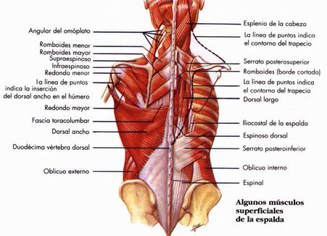

- Deltoides
- Deltoides: origen clavícula, acromion y escápula
Inserción V Deltoidea
Acción flexiona, extiende y abduce
- Subescapular: origen fosa subescapular
Inserción troquín
Acción rotación interna y abducción de brazo
- Supraespinoso: origen fosa supraescapular
Inserción troquíter
Acción abductor húmero y rotación externa de brazo
- Infraespinoso: origen fosa infraespinosa Manguito
Inserción troquíter
Acción rotación externa y abducción de brazo
- Redondo menor: origen escápula Rotador
Inserción troquíter
Acción aducción y rotación
- Redondo mayor: origen escápula
Inserción troquín
Acción extensión de brazo, aducción y rotación
interna
- Brazo
- Coracobraquial: origen coracoide (donde se inserta el pectoral mayor)
Inserción diáfisis humeral
Acción Flexión de brazo, rotación interna y aducción
- Braquial anterior: origen húmero (cara anterior)
Inserción cúbito
Acción Flexión de codo
- Bíceps (Braquial): origen porción corta: coracoide, porcón larga espina
Inserción tuberosidad radial (bicipital)
Acción flexión de codo y supinación antebrazo, flexión de
Hombro y brazo
- Tríceps: origen porción larga: escápula
Vasto interno: parte inferior e interna húmero 3Cabezas
Vasto externo: parte superior externa húmero
Inserción olecranon
Acción extensión de codo
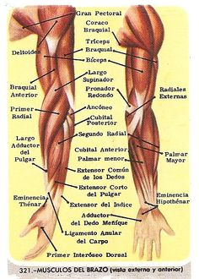
- Antebrazo
- Pronador redondo
- Pronador cuadrado
- Flexor radial del carpo Músculos flexores: nacen en la epitróclea e insertan
- Palmar largo en el carpo, metacarpo y dedo.
- Cubital anterior Realizan la flexión dedo, codo y muñeca
- Epicondileos
- Braquioradial
Flexor cadera
- Miembro inferior glúteo menor abducción cadera
Plano profundo piramidal rotador interno
obturador
- Cintura pélvica Plano medio Gluteo medio abducción cadera
Gluteo mayor extensor
Plano superficial abducción cadera
Tensor de la fascia lata
Cuádriceps Rotador externo
Sartorio
Pectíneo “Cincilla del corredor”, origen en el EIAS
Adcutor inercción parte externa tibia y rotula
- Muslo Recto interno
Semimebranoso
Semitendionoso Isquiotibial
Bíceps femoral

